EMCフィルタ
技術情報
発行:2022年8月 / TDK Electronics AG
第2部:第7章~第9章(全20章中)

7. フィルタおよびチョークの主要パラメータ

7.1 公称電圧 VN
公称電圧(nominal voltage)は、製造元または供給元が通常運転のために指定する電圧です。この電圧は許容差を伴って指定されます。多くの欧州の3相系統における公称電圧は230/440 V ±10% です。系統の公称電圧の詳細はIEC 60038「CENELEC標準電圧」に記載されています。

7.2 定格電圧 VR
定格電圧 VR は、フィルタまたはチョークの動作における最大RMS電圧、または最大DC動作電圧で、下限カテゴリ温度と上限カテゴリ温度の間で連続的に印加できる値です。50/60 Hzの周波数で定格化されたフィルタはDC電圧でも動作させることができます。
この定格電圧は決して超えてはなりません。超えると損傷が発生する場合があります。許容される偏差はわずかであり、たとえば230 V ±10%(230 V +10% = 253 V)のネットワークでVR = 250 Vの部品を使用する場合などに限られます。VN と VR の違いを図13に示します。
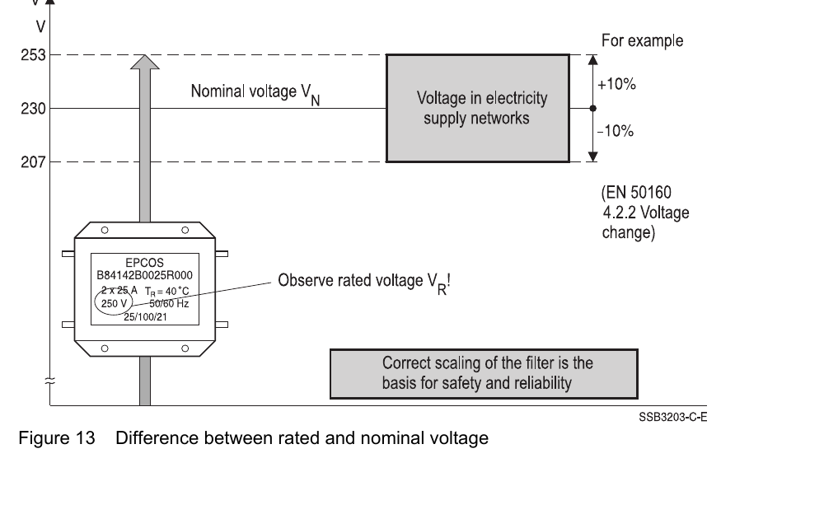
図13:定格電圧と公称電圧の違い

7.3 定格電流 IR
定格電流 IR は、定格条件下でフィルタまたはチョークを連続的に動作させることができる最大DCまたはAC電流です。定格温度 TR を超える場合、ディレーティング曲線(「周囲温度に依存する電流ディレーティング」節を参照)に従って動作電流を低減する必要があります。
2線式・3線式のフィルタおよびチョークでは、定格電流はすべての線に同時に指定値が流れる状態を指します。4線式フィルタでは、中性線の合計電流はゼロに近いと見なされます。
非正弦波AC電流での運転の場合、より高い熱負荷が生じる可能性があるため考慮が必要です。フィルタおよびチョークの定格電流・温度における温度上昇は、UL 508「Industrial Control Equipment(工業用制御機器)」(IEC 60947-1とほぼ同等)に基づき、試験用断面積を介して接続して測定されます。

7.4 フィルタ漏れ電流 ILK
フィルタ漏れ電流とは、無故障状態において、定格周波数で筐体を介して基準電位へ流れる電流です。多くの場合、この電流は基準電位に接続されたコンデンサの影響を受けます。漏れ電流の詳しい説明は「漏れ電流」の章に記載されています。

7.5 定格温度 TR
定格温度 TR は、部品が定格電流で動作可能な最大周囲温度です。

7.6 定格周波数 fR
定格周波数 fR は、AC動作電圧が端子に印加されてもよい最大周波数です。

7.7 挿入損失 α
挿入損失 α は、フィルタおよび部品の効率を表す尺度です。挿入損失が大きいほど、部品の減衰効果が大きいことを意味します。挿入損失は通常、周波数に対する曲線として表され、データシート内ではグラフとして提示されます。
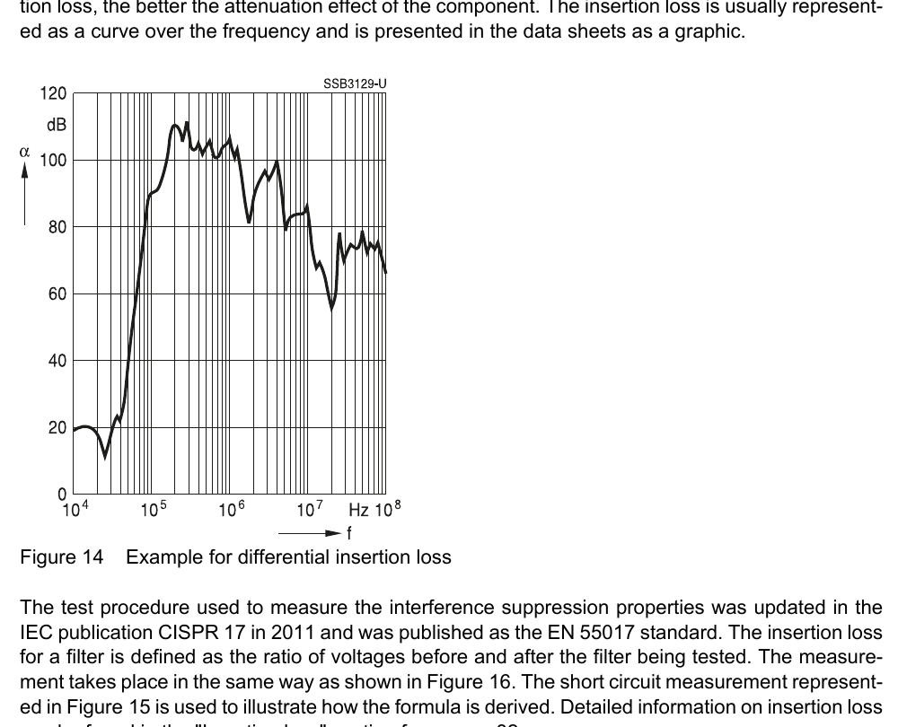
図14:差動挿入損失の例
妨害抑制特性を測定するための試験手順は、IEC刊行物CISPR 17で2011年に更新され、EN 55017規格として発行されました。フィルタの挿入損失は、被試験フィルタの前後の電圧の比として定義されます。測定は図16に示すのと同様に行われます。図15に示される短絡測定は、計算式の導出を示すために使用されます。挿入損失の詳細は82ページからの「挿入損失」節に記載されています。

測定原理
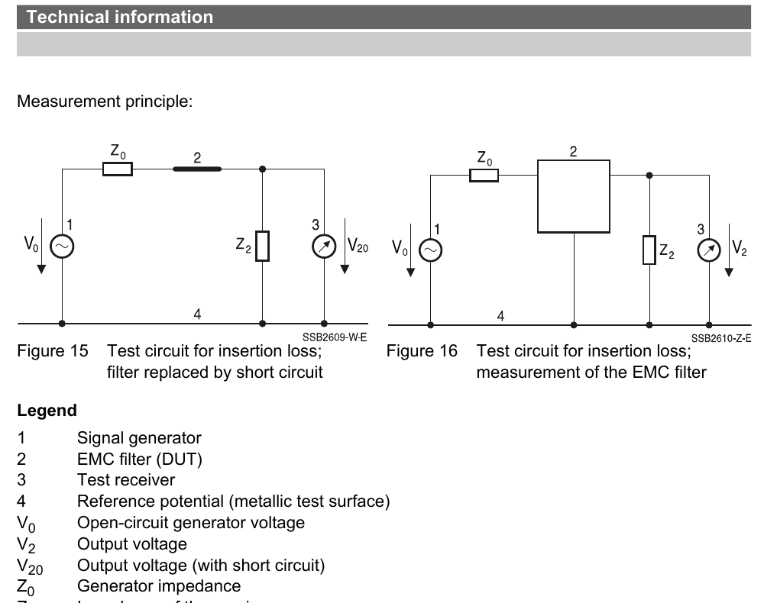
図15(左):挿入損失の試験回路 — フィルタを短絡で置き換え/図16(右):挿入損失の試験回路 — EMCフィルタの測定
凡例:
- 1:信号発生器(Signal generator)
- 2:EMCフィルタ(被試験デバイス DUT)
- 3:試験用受信機(Test receiver)
- 4:基準電位(金属性試験表面)
- V0:発電機の開回路電圧
- V2:出力電圧
- V20:出力電圧(短絡時)
- Z0:発電機インピーダンス
- Z2:受信機のインピーダンス
挿入損失(dB)の定義:
α = 20log(V20 / V2) = 20log(V0 / 2V2)
以下の単純化を伴います:
Z0 = Z2 = 50 Ω したがって V20 = V0 / 2

7.8 定格インダクタンス LN
定格インダクタンス LN は、チョークに対して設計されたインダクタンス値です。指定された測定条件を遵守する必要があります。インダクタンスは試験周波数、試験電流、温度に応じて変化します。

7.9 試験電圧 Vtest
試験電圧 Vtest は、最終生産試験において指定された試験時間中、フィルタまたはチョークに印加されるDCまたはAC電圧です。必要に応じて、指定値の最大80%で電圧試験を1回繰り返すことを推奨します。
電圧の上昇または降下の率は約500 V/sでなければなりません。試験のために許容された試験電圧の90%に達した時点ですぐに時間測定が必要です。試験中に絶縁破壊が発生してはなりません。コンデンサのヒーリング効果は許容されます。

7.10 チョークの電圧降下 vk
チョークの相対的電圧降下 vk は、以下のように%で定義されます:
vk = (Vk / VN) × 100%
ここで、Vk = チョークの電圧降下、VN = 公称電圧
チョークの電圧降下は以下のように近似計算できます:
XL = 2π · f · L
ここで、f = 周波数(50 Hzを想定)、L = チョークの定格インダクタンス
VR = p · VN
ここで、VR = 定格電圧、p = 電圧公差係数 1.1 (例:典型的な許容差 ±10%)
単相チョークの場合:
VR = IR · XL ここで IR = 定格電流
対称三相ネットワークでの3相チョークの場合:
Vk = IR · XL · √3
3相電源チョークB86305L0230S000の例:
- L = 0.15 mH → XL = 2π · 50 Hz · 0.15 × 10⁻³ H = 47.1 mΩ
- IR = 230 A → VK = 230 A · 47.1 × 10⁻³ Ω · √3 = 18.8 V
公称電圧400 V ACに対して、この例の結果は次のようになります:
vk = 18.8 V / 400 V = 4.7%

7.11 オーミック抵抗 Rtyp
オーミック抵抗 Rtyp は、20 °C におけるフィルタまたはチョークの典型的な抵抗値です。この値は標準公差を伴う基準値です。値は同一電流経路の入力と出力の間の接続部間で測定されます。

7.12 気候カテゴリ
部品の気候的使用適合性はIEC 60068-1付録Aに従って決定されます。これはスラッシュで区切られた3つの規定パラメータから構成されます。これらのパラメータは以下のとおりです:
- 低温試験で印加される温度
- 乾熱試験で印加される温度
- 湿潤定常熱でのストレス継続時間
例:40/085/21
- −40 °C(第1規定パラメータ)
- +85 °C(第2規定パラメータ)
- 21日間(第3規定パラメータ)
第1規定パラメータ:IEC 60068-2-1に基づく試験Ab(低温)の試験温度として、下限カテゴリ温度 Tmin の絶対値、16時間。
第2規定パラメータ:IEC 60068-2-2に基づく試験Bd(乾熱)の試験温度として、上限カテゴリ温度 Tmax の絶対値、16時間。
第3規定パラメータ:IEC 60068-2-78に基づく試験Cab(湿潤定常熱)、40 °Cでのストレス継続日数。試験精度 — 仕様により相対湿度85%または93%。

7.13 過負荷
定格電流は短時間超過してもよい場合があります。熱過負荷および単位時間あたりの頻度はデータシートに規定されています。定格電流を超えると飽和効果が発生し、部品の特性に変化を引き起こす可能性があります。

7.14 フィンガープロテクション(指接触保護)
フィンガープロテクションとは、接続ケーブル周辺領域における保護レベルを表します。適用される規格や規制に応じて、危険な活線部に偶発的に触れることを防ぐためにこのレベルの保護が要求されます。フィンガープロテクションとは、EN 61032に従う試験プローブ11(剛性試験指)が活線部分に接触できないことを意味します。これはデータシートの「フィンガーセーフ端子(finger-safe terminals)」の項目で定義されます。

7.15 信頼性とMTBF
信頼性は、製品の信頼性または故障率の観点における特性として技術的に関連付けられます。用途に応じて、機器・システムの機能安全性は規格や適用される指令によって要求される場合もあります。
対応する部品・コンポーネントの基準条件下での故障率は、収集された経験的値に基づいて想定されます。
これらは計算モデルを用いて、実際の環境条件・運転条件に調整されます。
計算は、IEC 61709規格「電気部品 — 信頼性 — 故障率の基準条件と変換のためのストレスモデル」に基づいています。
製品の信頼性を表現する典型的な主要パラメータはMTBF(Mean Time Between Failures、平均故障間隔)です。IEC 60050ではMTBFを「装置タイプの2つの連続する故障間の予想動作時間」と定義しています。値はデータシートに規定されていませんが、要求に応じて入手可能です。値はバッチ全体の経験値として考慮されます。個別ケースでは、値の分布の範囲内で経験値からの明確な乖離が発生する場合があります。

7.16 絶縁クラス
絶縁クラスは、温度の影響因子の下での電気絶縁の特性に関連した特徴付けに使用されます。電気絶縁材料(EIM)は、異なる電位を持つ導電性材料を絶縁することを目的としています。EN 60085規格では「熱クラス(thermal class)」という用語を使用しています。熱クラスは、最大連続使用温度を摂氏で決定します。
熱クラス番号値は文字で定義されます。一般的な熱クラスを下表に示します。
熱クラス(°C) | 文字記号
90 | Y
105 | A
120 | E
130 | B
155 | F
180 | H

特に、電力エレクトロニクス用チョークの絶縁システムも熱クラスで定義されます。電気絶縁システム(EIS)は、対応する導電部品との接続における1つ以上の電気絶縁材料を特徴付けます。

7.17 dv/dt 値
dv/dt 電圧上昇率は、スイッチング動作などのシステム変化に伴うスルーレートを表します。平均上昇率は、図17に示すように、ステップ高さの10%~90%の電圧変化と対応する時間変化から得られます。
電圧上昇率は電気工学の多くの分野で重要な役割を果たします。以下にその例を示します。
- 高いdv/dt値は、巻線部品(チョーク・トランス)、ケーブル・モータの絶縁にストレスを与える。多くの場合、製造元によって限界値が指定される。
- コンデンサ、したがってフィルタの場合、電圧上昇率の上昇は電流の比例的な上昇を意味する:I = C · dv/dt
- コンバータで動作するモータでは、モータリード長、上昇率、反射係数によって電圧オーバーシュート(Vpeak)が生じる場合がある。規格やモータのデータシート仕様はピーク電圧 Vpeak と上昇時間 tr を制限する。限界値を超えた場合、出力フィルタが効果的な対策として使用できる。
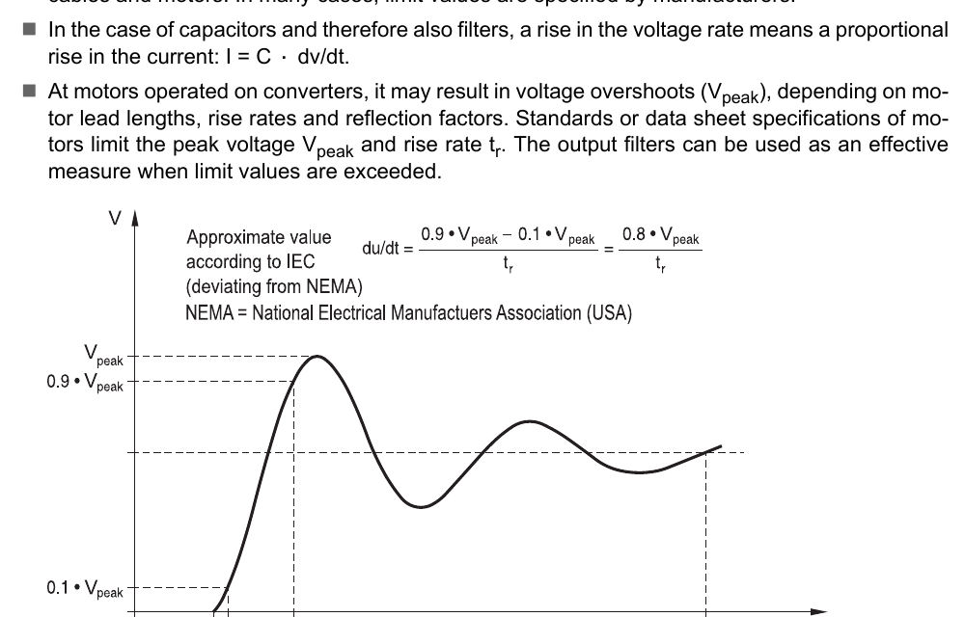
図17:電圧上昇率 dv/dt(NEMA = 米国電気製造業者協会)
近似値はIECに従う(NEMAとは異なる):
du/dt = (0.9·Vpeak − 0.1·Vpeak) / tr = 0.8·Vpeak / tr

8. エネルギー供給網

8.1 ネットワークの機能
- A) 送電網:超高圧(220 kV、380 kV…約1200 kV)、高電圧(60 kV…150 kV)
- B) 地域変電所への配電:中電圧(1 kV…20 kV…30 kV)
- C) 局所配電(家庭用・産業用など):低電圧(例:230 V、400 V、690 V)
本書は低電圧の現代の供給システムにのみ関係します。ここでの電圧限界は1000 V AC または 1500 V DCと定義されます。
⚠ 三相システム用に指定された定格電圧は、欧州で一般的な対称的接地スター点を持つTN-Sネットワークに適用されます! 異なるネットワークタイプの場合は、フィルタの適合性および地絡や全極以外による過電流保護機器のトリガーなど、考えられる故障ケースを含む許容電圧の遵守を確認してください。疑問のある場合は、特定のフィルタ用途について助言できるTDKパートナーにご連絡ください。

8.2 配電システムの表記(IEC 60364-1)
低電圧システムに関するドイツ国内の情報は、DIN VDE 0100-100規格で説明されています。
システム表記の例:TN-S

第1の文字:電源系統と接地の接続
- T = 1つの極の接地への直接接続
- I = システムは接地から分離されているか、インピーダンスを介して接地されている

第2の文字:機器の接地
- T = 機器を接地に直接接続
- N = 機器を電源系統の接地点に直接接続(通常はスター点または接地された線)

第3の文字:中性線と保護導体の構成(存在する場合)
- S = 保護機能は中性線または接地された線導体から分離した導体によって設けられる
- C = 中性線と保護導体が単一導体(PEN導体)に統合されている

8.3 TNシステム
TNシステムは直接接地されています。接地される機器の部品は、保護導体を介してこの点に接続されます。
TNシステムには3種類が区別されます。
- TN-Sシステム:システム全体で別々の保護導体が使用される
- TN-Cシステム:システムの一部で中性線と保護導体の機能が単一導体(PEN)に統合されている
- TN-C-Sシステム:システム全体で中性線と保護導体の機能が単一導体(PEN)に統合されている

8.3.1 スター電流源と分離した中性線・保護導体を持つTN-Sシステム
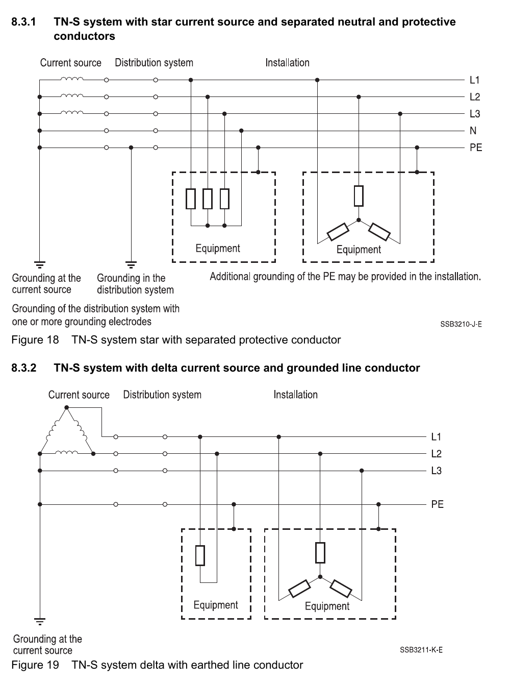
図18:分離した保護導体を持つTN-Sシステム(スター)/図19:接地された線導体を持つTN-Sシステム(デルタ)

8.3.2 デルタ電流源と接地された線導体を持つTN-Sシステム
(図19を参照)

8.3.3 スター電流源を持つTN-Cシステム;中性線と保護導体の機能を統合(PEN)
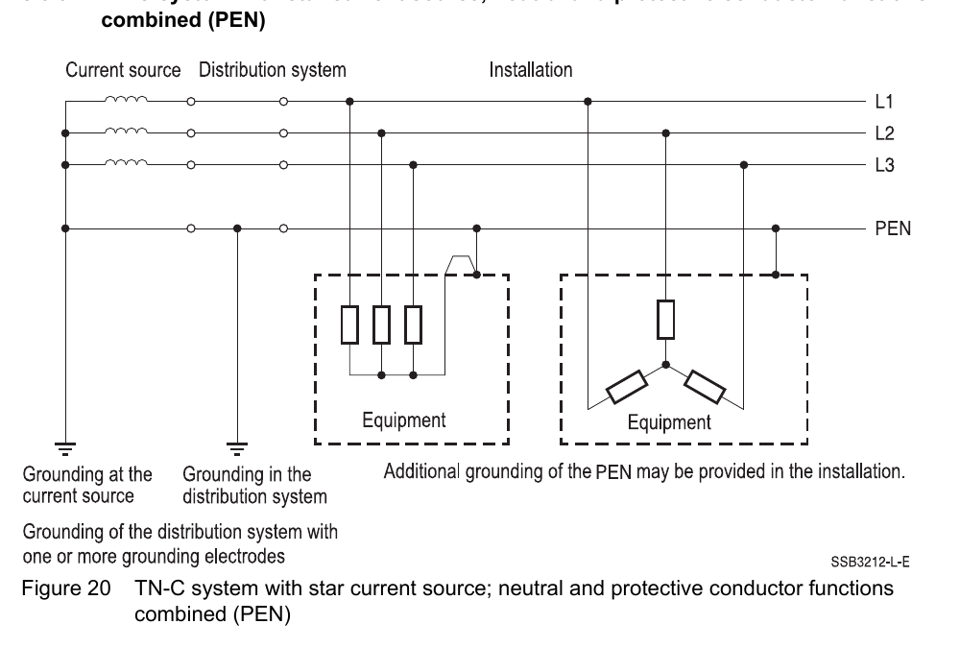
図20:スター電流源を持つTN-Cシステム;中性線と保護導体の機能を統合(PEN)

8.3.4 TTシステム
TTシステムは1点で直接接地されます。接地される機器の部品は、電源網の接地から電気的に分離された接地により、負荷位置で接続されます。
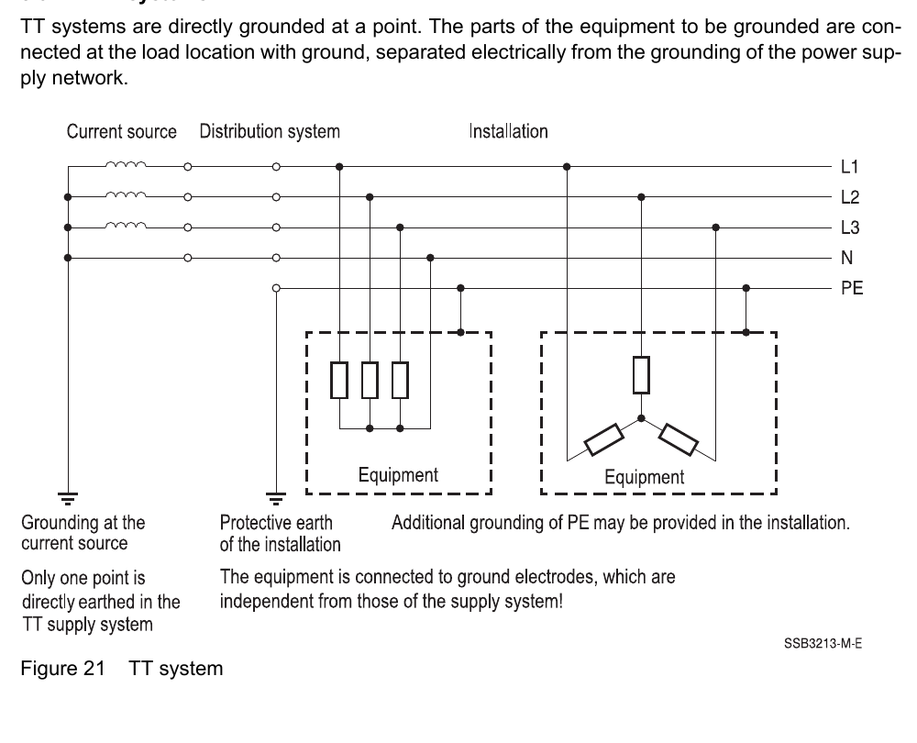
図21:TTシステム

8.4 ITシステム
ITシステムは接地から分離されていますが、インピーダンスまたは電圧制限器を介して1点を接地することができます。接地される機器は、負荷位置で接地要素に接続されます。

8.4.1 スター電流源と中性線を持つITシステム
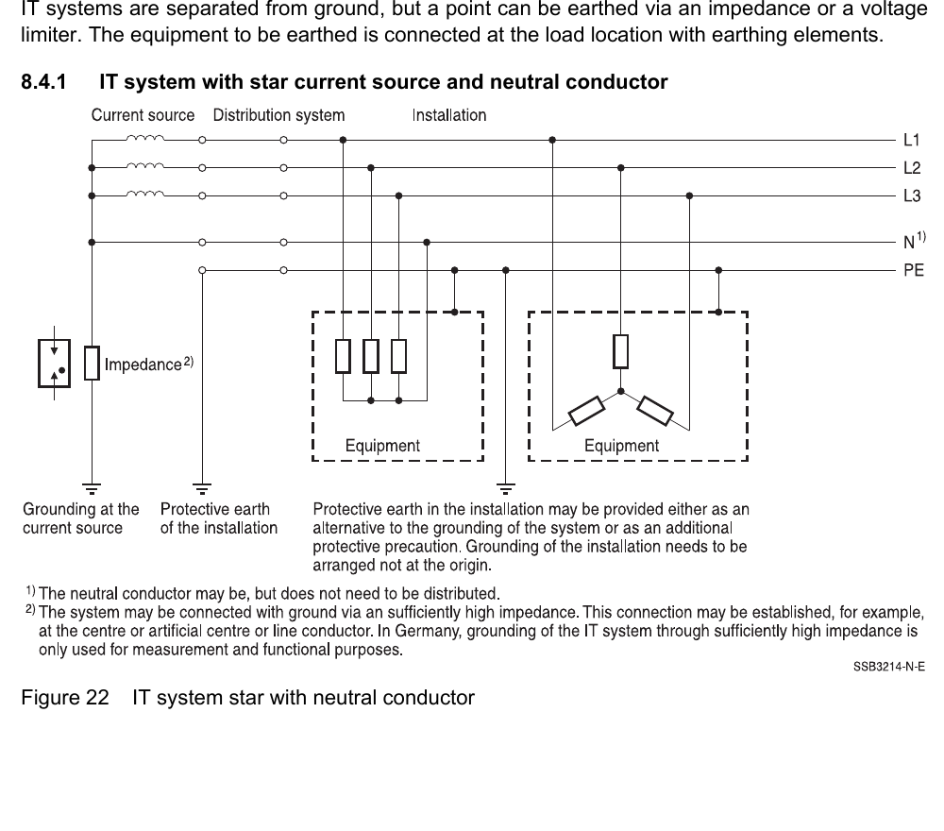
図22:中性線を持つITシステム(スター)
注釈:
- 中性線は分配されることがあるが、必ずしも必要ではない
- システムは十分高いインピーダンスを介して接地に接続できる。この接続は、例えば中央点や人工中央点・線導体で確立できる。ドイツでは、十分高いインピーダンスを介したITシステムの接地は、測定および機能目的にのみ使用される。

8.4.2 デルタ電流源を持つITシステム
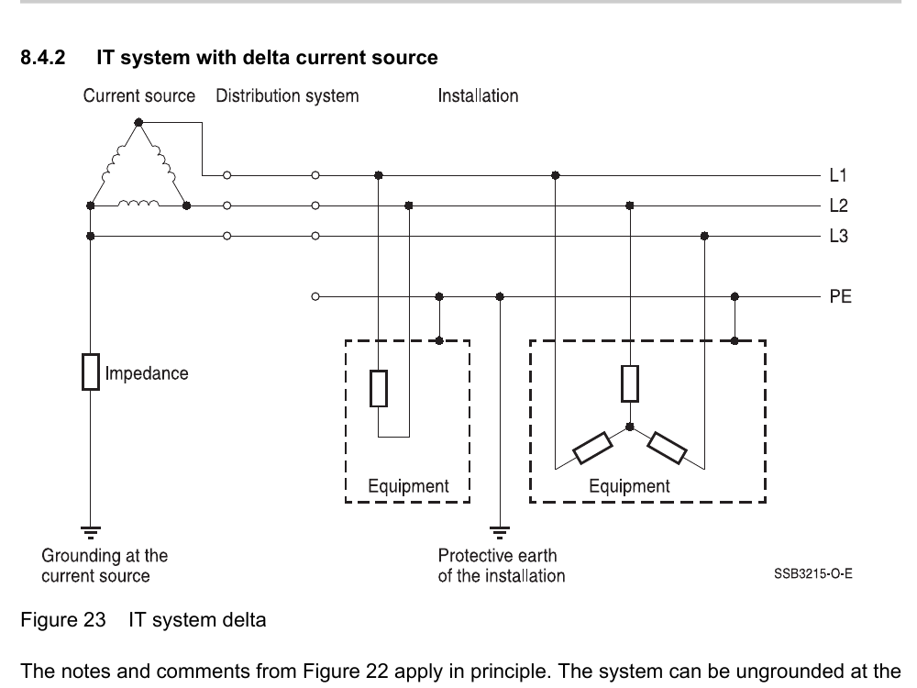
図23:ITシステム(デルタ)
図22の注釈と注意は原則として適用されます。システムは電流源で非接地でもよい場合があります。

8.5 ITシステムの特徴
IT電源システムの最も重要な特徴は、供給システム(変圧器など)と電気機器の接地接続の方式です。IT電源システムでは、活線導体と接地接続の間に電気的接続は存在しません。電源システムでの最初の故障はシャットダウンには至りません。
IT電源システムには最小限の空間拡張が必要です。ネットワークは別個の電源(独自の供給変圧器など)を持ちます。IT電源システムは優れたEMC特性を持ち、故障に対する最高レベルの保護を提供します。「古典的」な例は病院の手術室です。しかし産業界においても、電源供給の中断が深刻な商業的損失を引き起こす多数の例があります。たとえば、化学工業、ガラス生産、製錬所、鉱業、地下水制御、船舶上電源などです。
いわゆる最初の故障(地絡または地短絡)中、顕著な戻り電流経路が生成されないため、危険な接触電圧も生じません。この場合の低い残留電流は、線から接地への絶縁抵抗と容量によって定義されます。
ドイツでは、最初の故障はIMD(Insulation Monitoring Device、絶縁監視装置)によって報告されなければなりません。
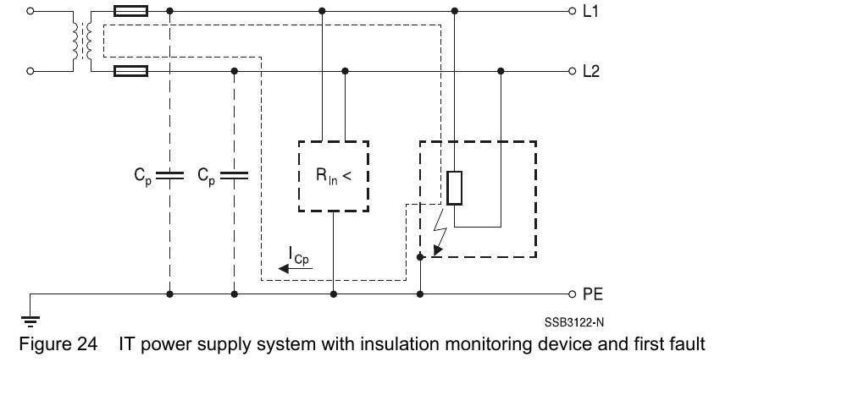
図24:絶縁監視装置を伴うIT電源システムと最初の故障

8.6 ITシステムでのフィルタの適合性
TDKのEMCフィルタは、以下の条件を遵守すれば、IT電源運転で使用できます。
⚠ 次の図に示すように、IT電源システムでは故障の発生時にフィルタのコンデンサの電圧が変化します。これを念頭に置くと、データシートに記載された接地された電源システム用の定格電圧は使用できません。
データシートの「IT電源用途用の定格電圧」仕様に従ってください。これがこの用途に適用されます。適切な仕様が見つからない場合は、TDKの担当窓口または販売代理店にご連絡ください。

例:EMCフィルタのコンデンサ群
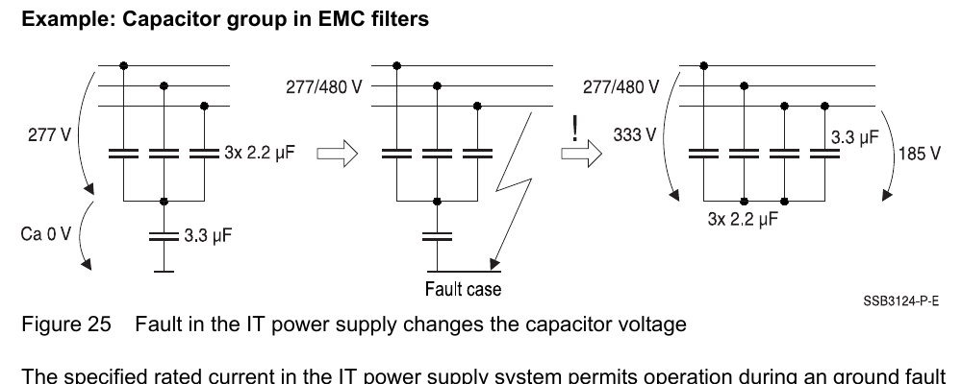
図25:IT電源での故障はコンデンサ電圧を変化させる
IT電源システムで指定される定格電流は、線側での地絡または地短絡の発生中の運転を許可します。ここでの例外は可変周波数駆動装置です。コンバータの出力側での地絡、または出力フィルタなしの回生駆動装置の入力側での地絡が発生した場合、EMCフィルタに許容されない負荷状況が発生する可能性があります。
どちらの場合も、接地に接続されたEMCフィルタのコンデンサを通って許容できないほど高い電流で、より高いスイッチング周波数が生じる場合があります。これは、より高い周波数成分によりフィルタに高電流を引き起こす他の機器にも適用されます。コンデンサの過負荷は強い発熱とコンデンサの故障につながる可能性があります。
以下は、コンバータ出力でのモータリードの地絡の例です。地絡によりコンデンサ Cy を通る高い電流 IC が発生し、コンデンサの過負荷を引き起こす可能性があります。
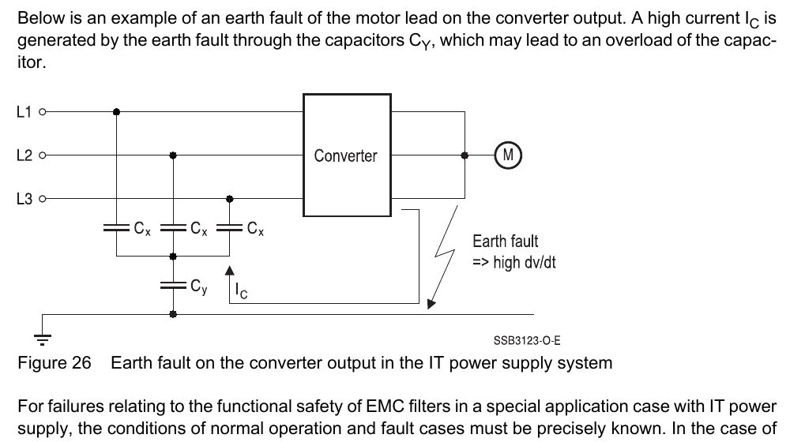
図26:IT電源システムでのコンバータ出力の地絡
IT電源での特殊な用途ケースにおけるEMCフィルタの機能安全性に関連する故障については、通常運転と故障ケースの条件を正確に把握する必要があります。特殊要件の場合、お客様への支援を喜んで提供します。

8.7 異なる電源構成の例
電化は1880年代まで遡ります。当時、規格の国際的整合化は存在せず、世界各地で大きく異なる電源システムが発展しました。システムを揃える試みにもかかわらず、依然として多くの国別固有の特徴があります。多くの固有の特徴は、乾燥した地形や電源と消費者間の長距離など、地理的制約によるものです。
機器・システムの設計時には、潜在的な電源タイプと特殊な特徴を、使用場所に対して慎重に確認すべきです。50 Hzと60 Hzでの周波数の違いは一般的に大きな影響はありませんが、漏れ電流や接触電流に影響を与えます。たとえば、オープンデルタ接続は実際に120°の位相オフセットの3相電圧を提供しますが、より大きな電圧不均衡が予想されます。
評価中、システムで発生する線間または線対地の最大電圧が、データシートで定義されたフィルタまたはチョークの定格電圧を超えないことが重要です。これは、305/530 V ACの定格電圧仕様について、線対地電圧が305 Vに、線間電圧が530 Vに制限されることを意味します。
接地された高レッグデルタの例は、電気機器製造業者にこのトピックに関する認識を高めるものとなるはずです。グローバル化により、機器・システムの大部分は世界中で販売・使用されます。ここで説明する電源システムは、NEC(National Electric Code、米国電気規格)が線対地電圧の最大値であるL3導体に赤またはオレンジの表示を求めるため、「レッドレッグデルタ」回路としても知られています。
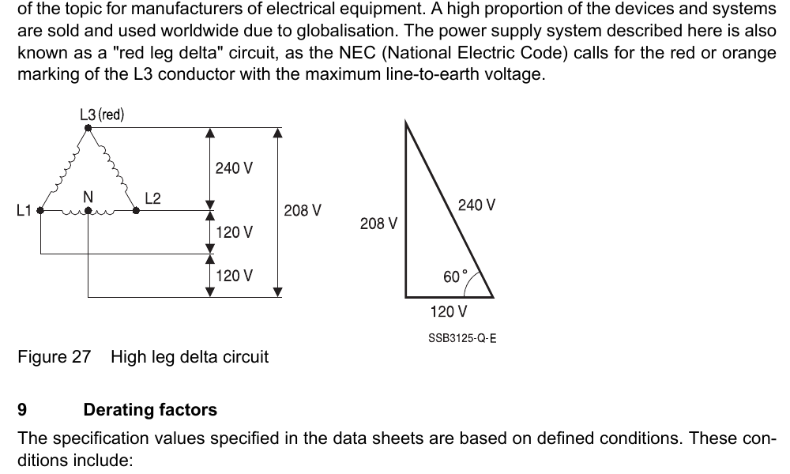
図27:高レッグデルタ回路

9. ディレーティング係数
データシートに指定された仕様値は定義された条件に基づいています。これらの条件には以下が含まれます:
- 部品の周囲温度 ≦ TR(定格温度)
- 高調波電圧成分の比率(> fR = 50/60 Hz)が、公衆配電網で供給される電力の標準決定電圧特性 EN 50160 に対応する
- 使用される部品を含む電気機器の標高が標準ゼロ標高(NHN)以上 ≦ 2000 m
⚠ 上記の条件のうち1つ以上が超えられた場合、部品を選定する際に以下に説明するディレーティング係数を考慮してください。

9.1 周囲温度に依存する電流ディレーティング
TDKのフィルタは、定格電圧および定格周波数での連続運転用に設計されています。これらは、指定された定格温度(典型的には40 °C)まで完全な定格電流で運転されるように設計されています。
指定された定格温度 TR より高い周囲温度 TA で運転される場合、定格電流に対応するディレーティング係数 kct(図28および図29、添字 "ct" は "Current derating depending on temperature":温度に依存する電流ディレーティング)を掛けることで最大連続動作電流が得られます。
電流ディレーティング係数を遵守しないと、過熱、ひいては火災のリスクにつながる可能性があります。
周囲温度が上昇した場合の最大電流:
Imax(TA) = IR × kct
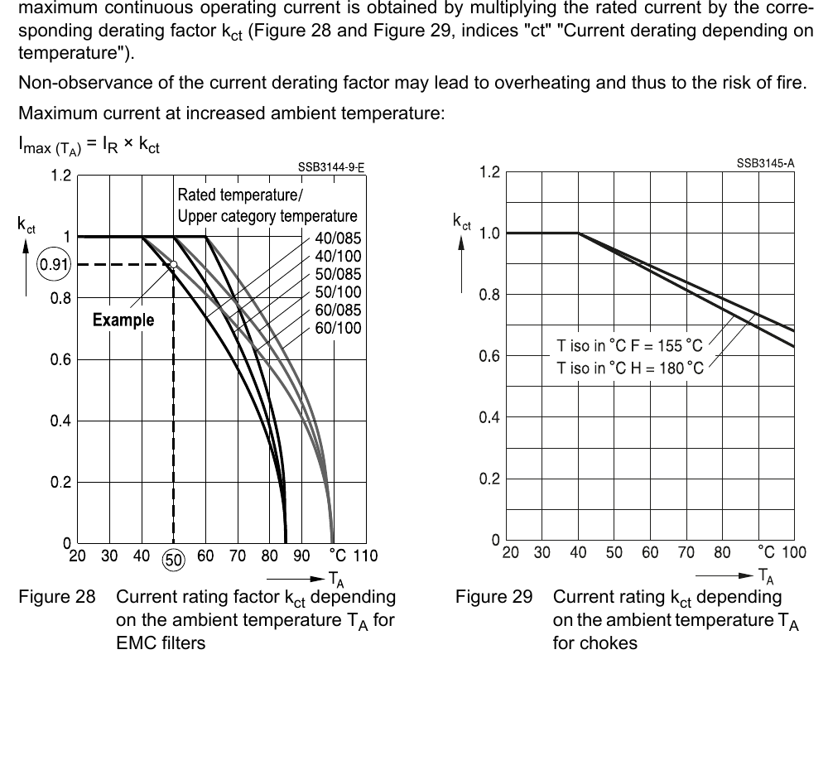
図28(左):EMCフィルタの周囲温度 TA に依存する電流定格係数 kct/図29(右):チョークの周囲温度 TA に依存する電流定格係数 kct
以下の曲線は指定された条件に対して有効です:
曲線 | 定格温度 TR | 上限カテゴリ温度 TUC
40/085 | 40 °C | 85 °C
40/100 | 40 °C | 100 °C
50/085 | 50 °C | 85 °C
50/100 | 50 °C | 100 °C
60/085 | 60 °C | 85 °C
60/100 | 60 °C | 100 °C

注:UC = "upper category"(上限カテゴリ)。気候カテゴリの中域番号群(例:25/085/21、25/100/21)。「気候カテゴリ」章を参照。
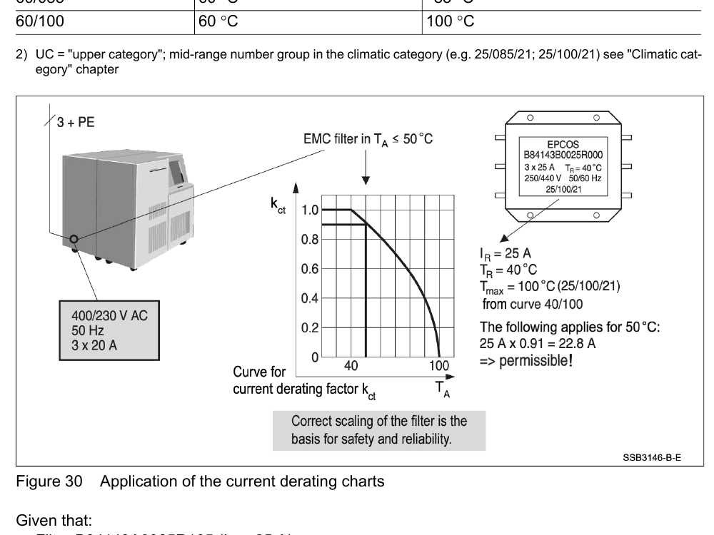
図30:電流ディレーティングチャートの適用例

適用例
以下の条件を仮定します:
- フィルタ B84143A0025R105(IR = 25 A)
- 内部温度最大50 °Cの分電盤
- コンバータ入力での最大連続電流(RMS)20 A
解決策:
- フィルタB84143A0025R105のデータシートから:
- 定格温度40 °Cでの定格電流25 A
- 上限カテゴリ温度100 °C(気候カテゴリ25/100/21)
電流ディレーティングチャートから:
- 該当する曲線40/100を選択
- 周囲温度50 °Cで対応する電流定格係数 kct = 0.91 を読み取る
- 25 A × 0.91 = 22.8 A(50 °Cでの最大許容連続電流)
→ 連続電流(20 A)< 最大許容電流(22.8 A)
この特定の例では、フィルタは最大連続電流20 Aで使用でき、適切に寸法決めされています。

9.2 中性線負荷ありの4線式フィルタの電流ディレーティング
4線式フィルタ(3線導体 + 1中性線)では、指定された定格電流は中性線を流れる総電流がゼロに近い3相負荷を指します。特にコンピュータや電子安定器などのスイッチモード電源を使う用途では、中性線への大きな負荷が予想され、最悪の場合、相電流の大きさを超える可能性があります。
ここで、4線式フィルタの定格電流は予想される動作電流より大きくなければなりません。中性線と線導体に等しい電流が流れる場合、ディレーティング係数 kcc = 0.86 が得られます(添字 "cc" = "current derating depending on conductors":導体に依存する電流ディレーティング)。電流ディレーティング係数 kct と kcc は、定格温度を超える周囲温度が同時に発生する場合に乗算されます。

例
以下を仮定します:
- IL1 = IL2 = IL3 = IN = 36 A
- フィルタB84144A0050R000(IR = 50 A)
- ILX = 導体 L1…L3 を流れる電流
- IN = 中性線を流れる電流
解決策:
許容負荷(3相+中性線):
Imax(c) = kcc × IR = 0.86 × 50 A = 43 A
→ 43 A ≧ 36 A → 許容負荷
3 × 36 A の相負荷 + 36 A の中性線負荷を持つ IR = 50 A の4線式フィルタの使用は許容されます。

9.3 高周波負荷に依存する電圧ディレーティング

9.3.1 理論的関係
EMCフィルタは、データシートに指定された定格電圧および定格周波数での運転用に設計されています。これは、電力会社が承認する限度内の高調波成分を持つ、ほぼ正弦波の線電圧を仮定しています。
定格周波数より高い周波数で運転中に発生するより高い電圧については、必要に応じて適切な電圧ディレーティングを適用する必要があります。これらは、低周波系統擾乱や、ネットワーク内のインバータのクロック周波数によって生じるシステム共振による電圧ピークなど、より高い周波数の電圧成分による場合があります。
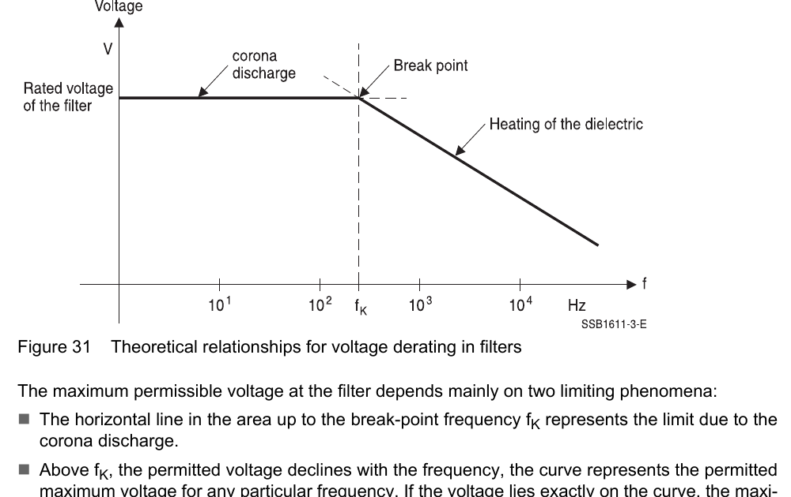
図31:フィルタの電圧ディレーティングの理論的関係
フィルタでの最大許容電圧は、主として2つの制限現象に依存します。
- ブレークポイント周波数 fK までの領域の水平線は、コロナ放電による限界を表す。
- fK より上では、許容電圧は周波数とともに低下し、曲線は特定の周波数に対する最大許容電圧を表す。電圧が曲線上にちょうどある場合、最大許容自己発熱10 Kに達する。
上記の曲線はフィルムコンデンサの物理的原則に基づいています。
実際には、フィルタには複数の周波数(スイッチング周波数の高調波など)が印加されます。総発熱を取得し、フィルタが許容運転範囲内で運転されているかを判断するためには、各周波数のすべての電圧振幅を以下に説明するように計算する必要があります。
⚠ 誘電体の総追加発熱は10 Kを超えてはなりません。
1つの周波数点について、追加発熱は次の式で計算されます:
ΔTn = 10 · (VMn)² / (VGn)² [K] …式1
ここで:
- VMn = 周波数 fn で測定された値
- VGn = 周波数 fn の電圧限界値
- ΔTn = 周波数 fn での誘電体の計算発熱
- fn = 選択された周波数
これは fn ≧ fK で発生するすべての周波数について計算され合計されなければなりません。
ΔTges = Σ ΔTν = Σ 10 · (VMν)² / (VGν)² [K] ≦ 10 K …式2
ここで:
- VMν = 周波数 fν で測定された値
- VGν = 周波数 fν の限界値
- ΔTges = すべての周波数の誘電体の計算総発熱
- fν = 周波数(添字 ν 1…m)

9.3.2 許容負荷の評価
高周波電圧を持つフィルタの実際の負荷は、測定電圧に基づいて上記手順に従って温度上昇を計算することで決定できます。
この目的のため、フィルタの線側および負荷側の電圧のRMS値を周波数依存で測定する必要があります。これは通常、各周波数の様々な成分を直接表示できるネットワークアナライザを使用するか、時間関数を測定してフーリエ変換を行うことで実施されます。
この測定は、すべての線/線および線/PE組み合わせに対して実施し、これらすべてのケースについて温度上昇に変換する必要があります。次に、「ディレーティング曲線」章の該当する図から対応する周波数で限界値を読み取り、測定値とともに式に挿入します。各ケースのすべての温度値が次に合計されます。この合計が10 K未満であれば危険はありません。ただしこの値を超える場合、対応する電圧成分を低減するための適切な対策を講じる必要があります。別の選択肢として、より高い定格電圧のEMCフィルタを選定することもできます。

重要
電圧は常に運転条件下でフィルタが設置された状態で測定する必要があります。隣接機器も考慮する必要があります。フィルタなしでの測定はせいぜい大まかな指針として有用です。したがって、ネットワーク回路(補償コンデンサ、直列リアクトル、変圧器、リード)から生じる共振は、フィルタの設置後に著しく変化する可能性があります。

9.3.3 計算例

許容負荷の例
B84143B*S021タイプのフィルタは、有効値760 V線間AC電圧(公称電圧690 V AC + 10%)、およびDIN EN 50160に従う第25次までの最大許容高調波で負荷をかけられる場合があります。

線/線負荷
DIN EN 50160に従う高調波の最大許容値が本例で使用されます。すなわち、低電圧ネットワークの一種の「最悪ケース」状態です。
n | VMn (V) | 周波数 (Hz) | ΔT (K)
2 | 8.8 | 100 | 0.0040
3 | 21.9 | 150 | 0.0270
4 | 4.4 | 200 | 0.0013
5 | 26.3 | 250 | 0.0582
7 | 21.9 | 350 | 0.0538
9 | 6.6 | 450 | 0.0065
11 | 15.4 | 550 | 0.0470
13 | 13.2 | 650 | 0.0433
17 | 8.8 | 850 | 0.0325
15, 21 | 2.2 | 750…1050 | 0.0043
19, 23, 25 | 6.6 | 950…1250 | 0.0844
6, 8, 10, … 24 | 2.2 | 300…1200 | 0.0172
合計 2…25 |  |  | 0.3795

約0.4 K(許容値10 K)の温度上昇が式2で計算されます。これはすべての最大許容高調波(DIN EN 50160)によるものです。適用される規格は最大許容総高調波含有率8%を規定しています。すべての最大値を持つ上記の例は、11%を超えるTHD(Total Harmonic Distortion、全高調波歪率)です。
この例は、TDKのEMCフィルタが安全に寸法決めされ、典型的な妨害条件下での通常使用において許容限界に対する十分なマージンを確保していることを示しています。
各部品はかなりの安全マージンで寸法決めされていても物理的限界を持ち、これらは大きな高周波電圧成分や共振の発生時に到達する可能性があることに留意してください。

9.3.4 ディレーティングチャート
以下に示すディレーティングチャートは多くのフィルタに典型的なもので、各フィルタグループ(2線式・3線式・4線式フィルタ)のガイドとして見るべきです。特定のフィルタの値はこのデータと異なる場合があります。これは、より高い周波数での電圧定格が以下の複数のパラメータに依存するためです:
- 使用されるコンデンサの電圧ディレーティング
- フィルタ内のコンデンサの構成。例:直列、スターまたはデルタ回路の複数のコンデンサ
- フィルタの定格電圧(線/線および線/PE)
上記の式で計算されたコンデンサの自己発熱が許容値の限界に近い場合、関連するフィルタの特定データを要求すべきです。

2線式フィルタ
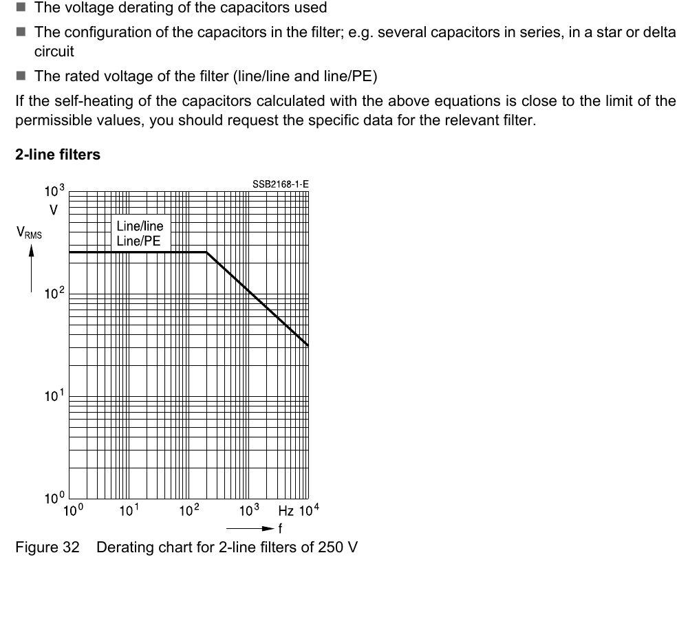
図32:250 V の 2線式フィルタのディレーティングチャート

3線式・4線式フィルタ
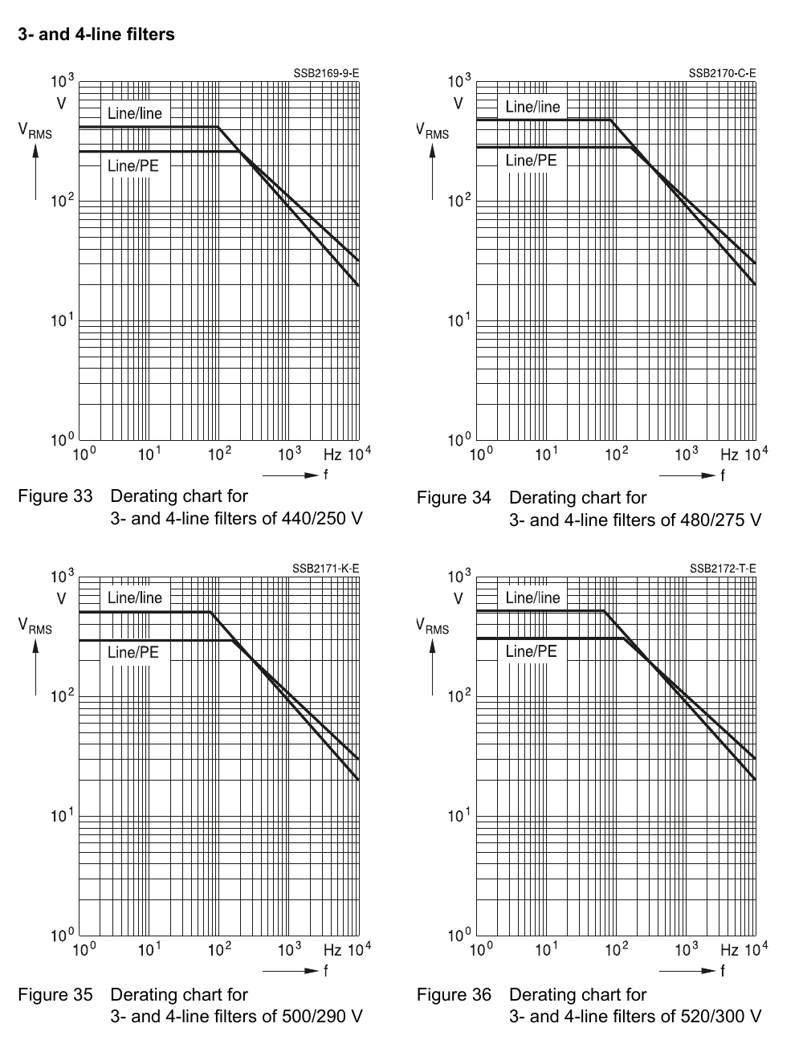
図33~図36:3線式・4線式フィルタのディレーティングチャート(440/250 V、480/275 V、500/290 V、520/300 V)
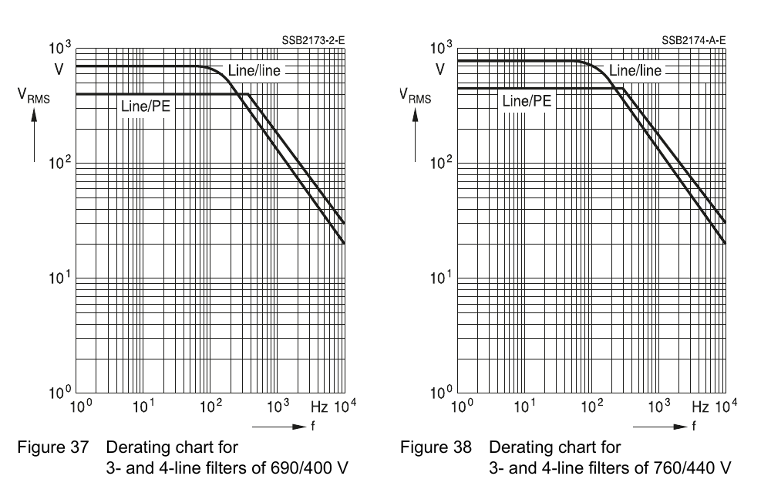
図37・図38:3線式・4線式フィルタのディレーティングチャート(690/400 V、760/440 V)

9.3.5 部品過負荷時の危険
⚠ 経験上、欧州の低電圧ネットワークが重要な高周波成分を含むことはまれです。DIN EN 50160規格で参照される第2次から第25次までの高調波の最大許容値は限界とみなされます。
- ただし、整合していないPFCコンデンサ、変圧器、フィルタや線の容量性成分などにより共振回路が生成されないことを確認すべきです。
- 特に、周波数変換器を使用する場合、生じる可能性のある共振周波数が変換器のクロック周波数やその高調波と一致しないよう注意が必要です。
- フィルタにおける高周波電圧成分の許容限界が超えられると、損傷または破壊につながる可能性があります。

9.4 標高に依存するディレーティング
フィルタやチョークが標準ゼロ標高(NHN)以上 > 2000 m の高さに設置される場合、物理的条件によりフィルタやチョークの放熱がもはや完全に確保されなくなります。これらの部品が標高 > 2000 m で使用される場合、以下のディレーティング係数を考慮しなければなりません。表項目間の値は内挿すべきです。

標高の関数としての電流ディレーティング
NHN以上の標高 (m) | 電流ディレーティング係数
0…2000 | 1.000
2250 | 0.981
2500 | 0.963
2750 | 0.944
3000 | 0.925
3250 | 0.906
3500 | 0.888
3750 | 0.869
4000 | 0.850

計算例:NHN以上2500 mの標高で定格電流600 Aのフィルタやチョークを使用する場合、最大連続電流は577 Aとなる(600 A × 0.963 = 577 A)。

標高の関数としての電圧ディレーティング
NHN以上の標高 (m) | 電圧ディレーティング係数
0…2000 | 1.000
2250 | 0.970
2500 | 0.940
2750 | 0.910
3000 | 0.880
3250 | 0.850
3500 | 0.820
3750 | 0.790
4000 | 0.760

計算例:NHN以上2500 mの標高で定格電圧760 Vのフィルタやチョークを使用する場合、最大有効動作電圧は714 Vとなる(760 V × 0.94 = 714 V)。
注:m above NHN = 標準ゼロ標高(NHN)からの高さ
─────────────────────────────────────
本翻訳は第2部:第7章~第9章をカバーします。第10章以降については、続く分冊で和訳予定です。原典:TDK Electronics AG, EMC Filters - Technical Information, August 2022.

